Nyhedsbrev ang. kunst m.m. jan. 2024
Så er vi allerede over midvinter, og vi har prøvet, hvordan rigtigt vintervejr kan arte sig. Vi oplevede lave minusgrader, voldsom snefygning, hastige temperaturskifte, der på en dag kunne ændre sig fra minus til plus med tung sne som følge.
Fra nu af vil 2024 gå over i det år, hvor vi og børnene virkelig oplevede snevinter. Det var dejligt at være ude i det ind i mellem meget smukke vejr. Der blev kørt på slæde, bygget sneborge og snemænd og meget mere.
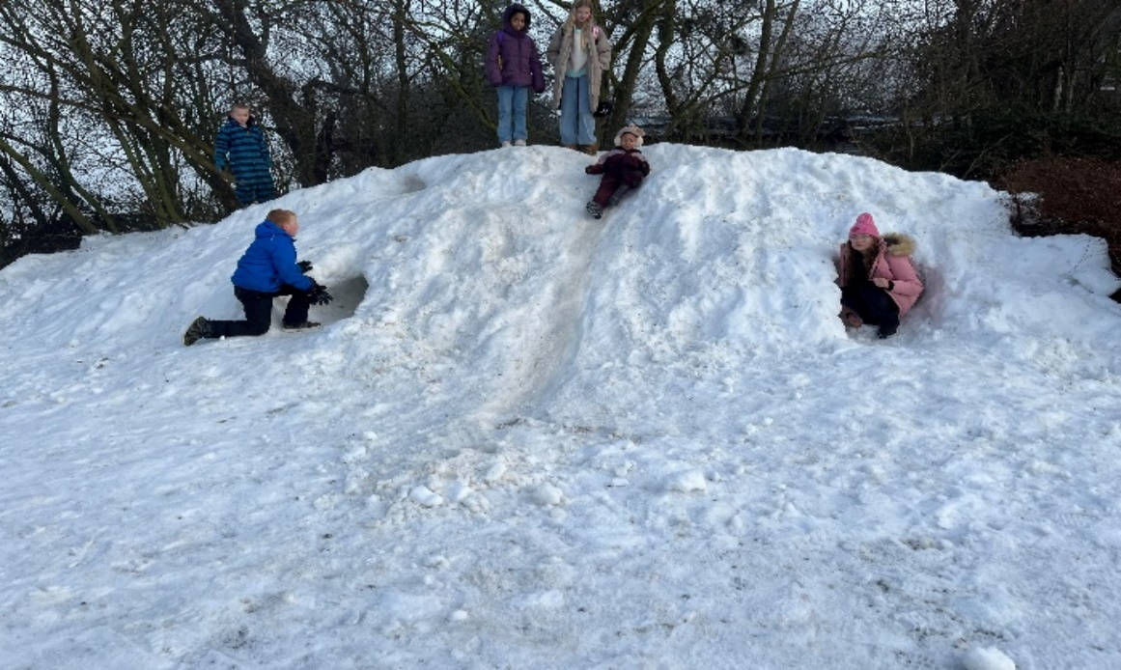
. En særlig snemand fandt sig godt til rette blandt kunstneren Jørgen Carlos opstilling af forskellige hverdagselementer ved vejen op til Fursundhallen. 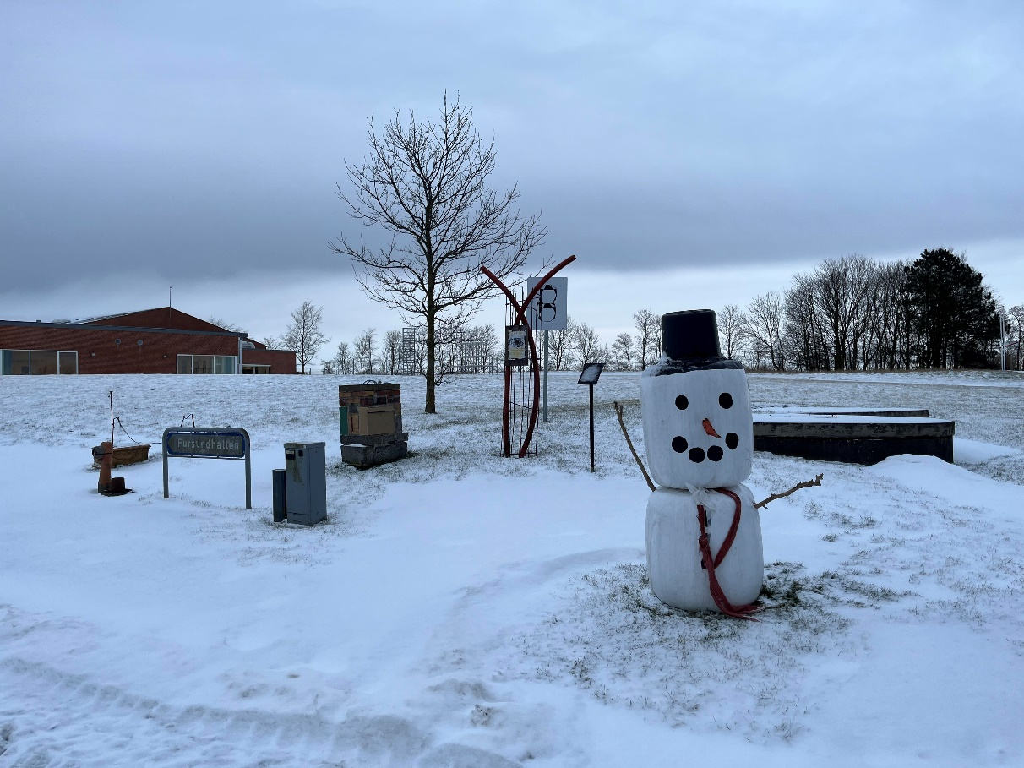

Mon ikke, alle har en fornemmelse af, at det regnede hele efteråret 2023. I hvert fald var det ikke velegnet vejr til at tage fat på det forberedende arbejde med at gøre klar til årets store kunstprojekt: Podehaven.
Den 4. november var der endelig vejr til at arbejde med gravko, og Per gik i gang og udførte et mesterværk, hvorved konturerne af Podehaven kom frem.
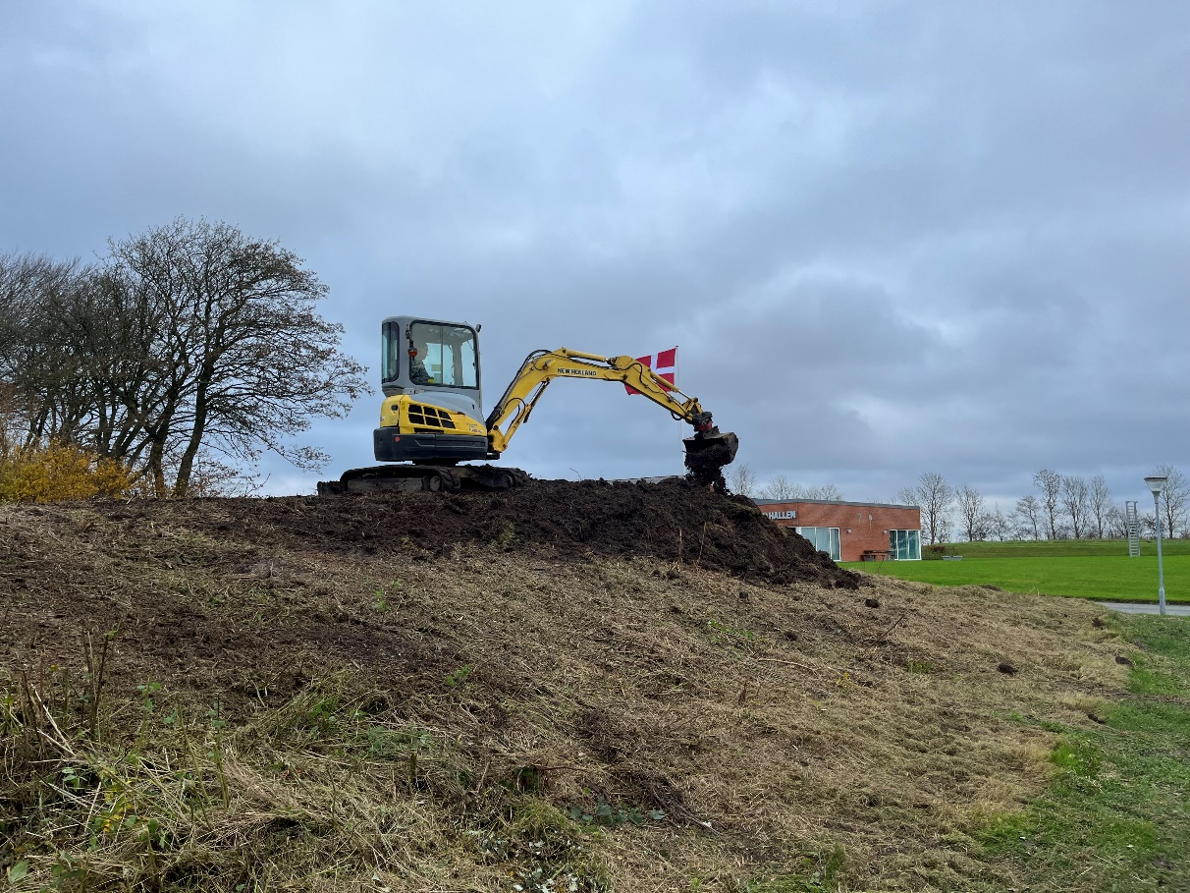
Første gang vi så tegninger og murstensmodeller af Marianne Jørgensens ide’, om at etablere Podehaven var til et borgermøde i Da Winti 2014. Det færdige kunstværk ville danne rammerne om et stisystem, der ville gøre det muligt at bevæge sig rundt i haven placeret. et sted, hvor man kunne se ud over det store landskab.
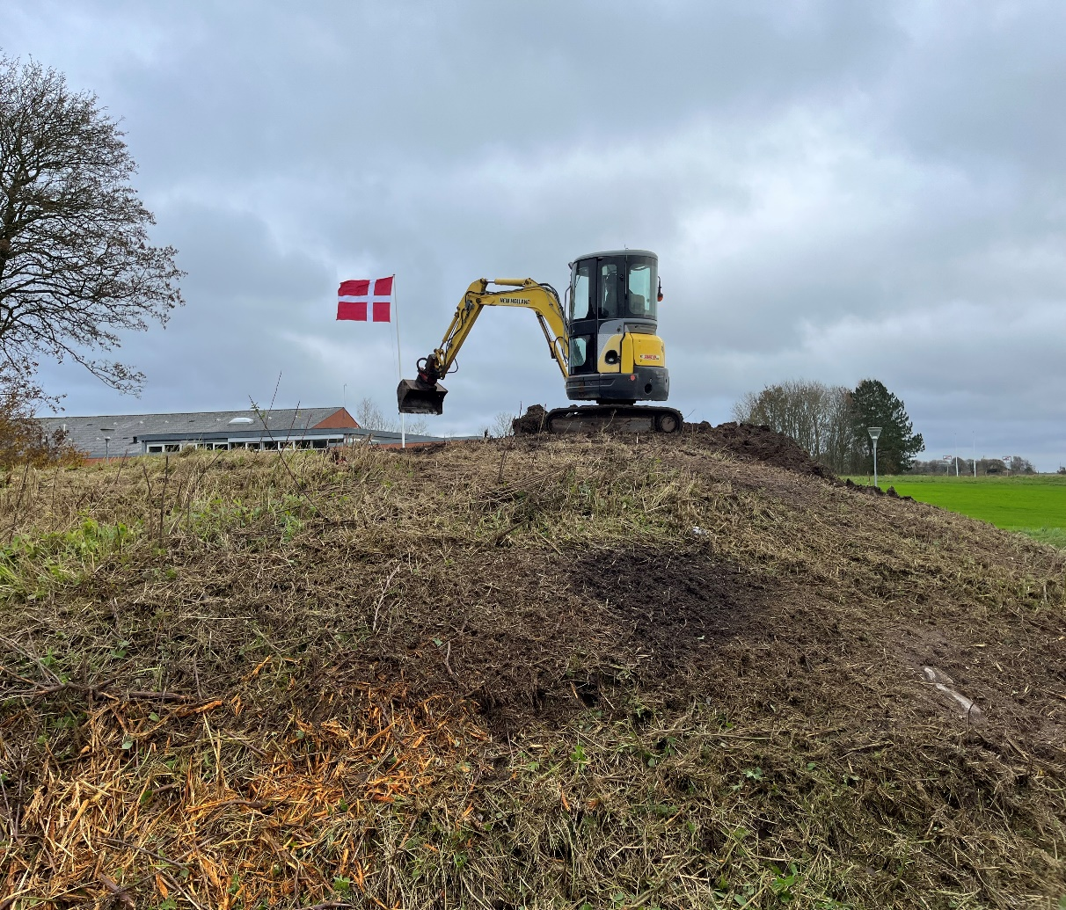
Nu er tiden inde til at realisere etableringen af Podehaven Valget af placering faldt på mølletomten, som i mange år, indtil 1945 havde givet plads for Sallings højeste vindmølle.
Med den placering vil man opnå et spændende forløb for stisystemet og få adgang til en storslået udsigt ud over det store landskab.
Den 19. november blev der afholdt et møde i Fursundhallen, hvor Marianne fortalte om Podehaven og viste billeder fra Statens Værksteder i København, hvor hun var i 3,5 måned for at lave Plante Cellestenene af ler, som vil blive en del af Podehaven. Stenene er fremstillede, brændt og venter på at blive anvendt.
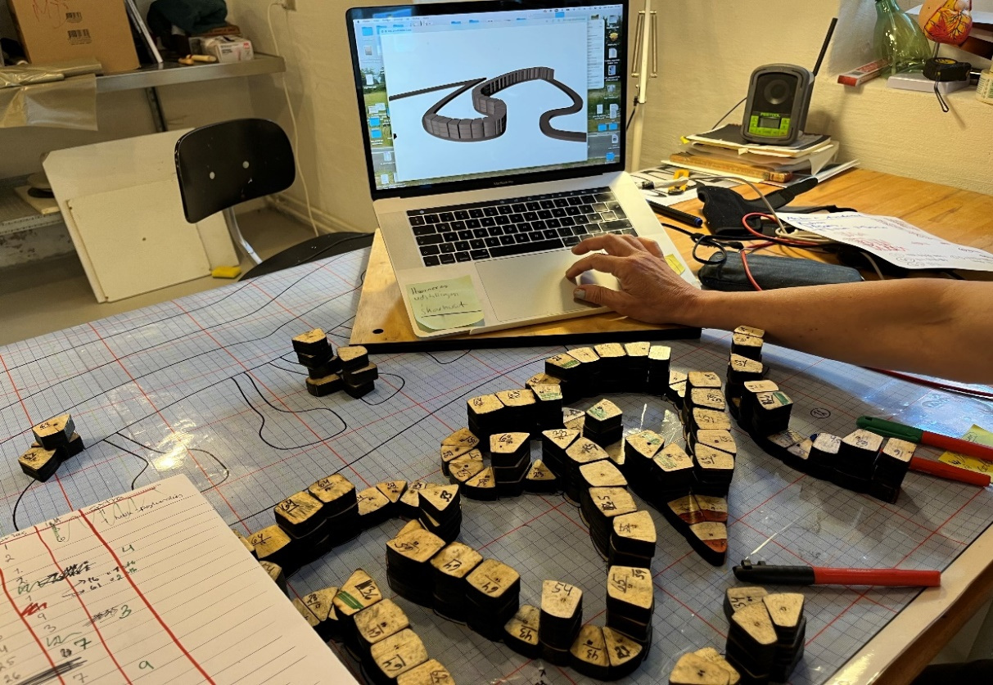
Fra første fremvisning af idéen til Podehaven er byen blevet til Skulpturlandsby Selde. At byen lever op til sit navn, er tydeligt, når man bevæger sig rundt i byen. Ved mødet den 19. nov. viste Marianne billeder af kunstværkerne i byen og fortalte om de mange begivenheder, der havde været knyttet til etableringen af kunsten i byen.
På gulvet i Fursundhallen blev udlagt en dug i Podehavens størrelse. Efter mødets afslutning gik Marianne i gang med at optegne forløbet af stisystemet set ovenfra. Det blev sent. Næste dag fortsatte optegningen, indtil hallen blev indtaget af en flok jublende små børn med ivrige forældre til en omgang bevægelse udvidet med masser af køretøjer i passende størrelse.
Margrete Møller 31. jan. 2024

